Actividades

Laboratorio: Play with Docker

Preparación del laboratorio

En este laboratorio vamos a manejar una serie de contenedores Docker para orquestar una serie de servicios sencillos virtualizados. En lugar de instalar Docker en nuestra computadora, vamos usar el servicio gratuito Play with Docker.

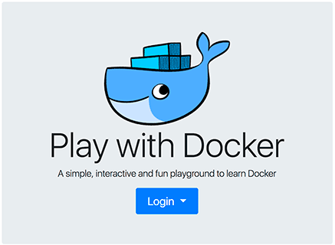

Accede a las páginas web a través del aula virtual o desde las siguientes direcciones:
https://www.docker.com/
https://labs.play-with-docker.com/

Este servicio no es más que un playground para que, quien quiera pueda explorar la creación y gestión de contenedores virtuales basados en Docker.

Pregunta: haz una pequeña redacción describiendo qué es Docker. Compáralo con otras soluciones de contenedores virtuales. Y de paso, ¿qué es un contenedor virtual? ¿En qué se diferencia de una imagen de disco (o disco duro virtual)? ¿Cuáles son las diferencias entre soluciones de virtualización clásicas y los contenedores virtuales?
Docker es una herramienta open-source que nos permite realizar una ‘virtualización ligera’, con la que poder empaquetar entornos y aplicaciones que posteriormente podremos desplegar en cualquier sistema que disponga de esta tecnología.

Para ello Docker extiende LXC (LinuX Containers), que es un sistema de virtualización que permite crear múltiples sistemas totalmente aislados entre sí, sobre la misma máquina o sistema anfitrión.

La gran diferencia es que una máquina virtual necesita contener todo el sistema operativo mientras que un contenedor Docker aprovecha el sistema operativo sobre el cual se ejecuta, comparte el kernel del sistema operativo anfitrión e incluso parte de sus bibliotecas.

Descripción del laboratorio

- Luego de hacer la inscripción debida a la plataforma, se tiene acceso a los recursos ilimitado que tiene como objetivo que las personas puedan hacer el laboratorio de manera controlada, durante 4 horas. Como lo muestra el contador de tiempo situado a la izquierda de la vista:

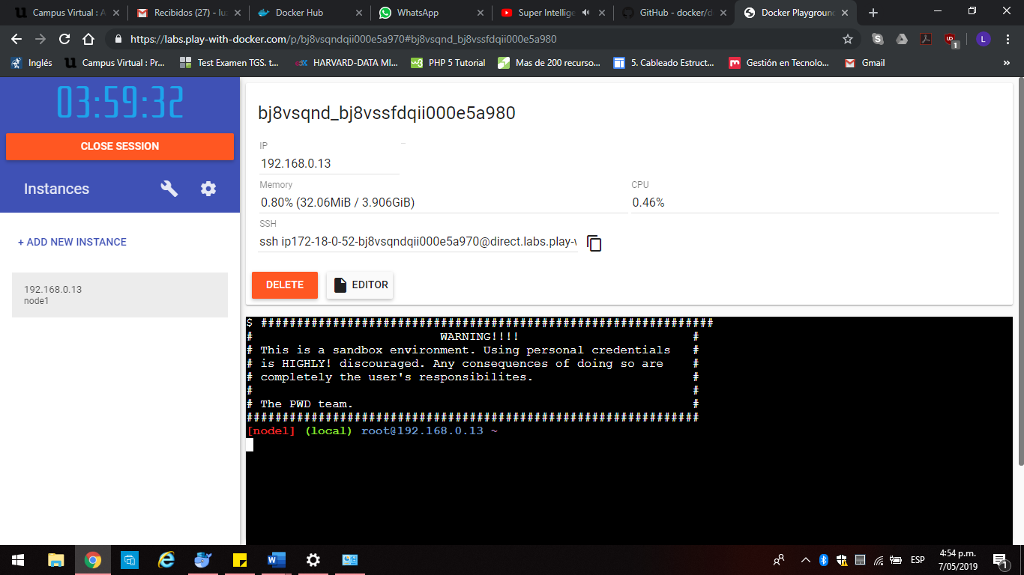

Se crea una instancia, que permite acceder a la máquina real. Se abre una Shell para ingresar los diferentes comandos Unix tanto los clásicos, como los de Docker.

Se empieza con el comando > docker ps
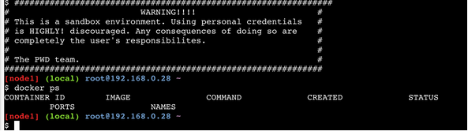
- Se crea y ejecuta tu primer contenedor Docker que simplemente imprima por pantalla hello world: $ docker run hello-world

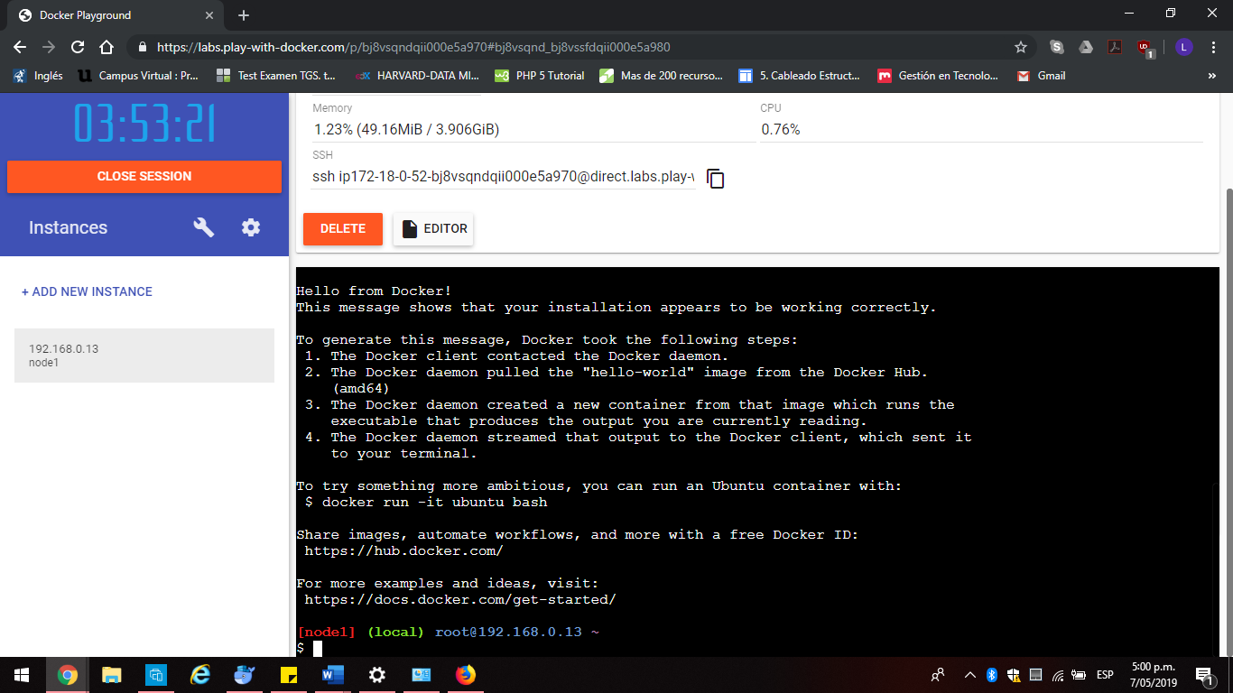

Lo anterior era un ejercicio muy sencillo. Ahora se debe crear un nuevo contenedor con el siguiente comando:
docker run --interactive --tty ubuntu bash

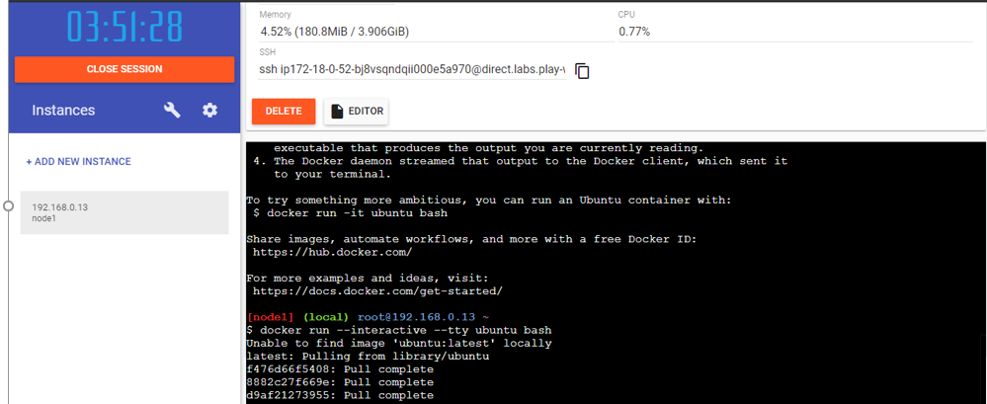

“Si ejecutamos el comando anterior, estamos arrancando un contenedor que ejecuta el comando bash (intérprete de comandos) desde una imagen de la distribución Ubuntu. En el mundo Docker aparecen mucho los términos imagen y contenedor. Conviene aclararlos:
Un contenedor es una «imagen arrancada» y que ejecuta una única aplicación.
Una imagen es un «contenedor congelado».
Una vez que ya hemos creado este contenedor (verás que el prompt cambia a algo como root@CONTAINERID, donde CONTAINERID es el identificador del contenedor) y tenemos acceso mediante consola, vamos a instalar un paquete para la distribución Ubuntu:
apt-get update && apt-get install figlet

Pregunta: ¿qué hace este milenario paquete de software (figlet)?
Figllet es una utilidad para la terminal, simple en su uso y con la que crear banners de texto ASCII o letras grandes. Podremos crear estos banners utilizando varias tipografías, formadas por letras compuestas por conglomerados de caracteres ASCII más pequeños.

Pregunta ¿Para qué sirve el comando apt-get?
Sirve para agregar cualquier paquete al sistema

A continuación vamos a crear una sencilla aplicación que será la (única) que será ejecutada por el contenedor.
Vamos a editar el código de la aplicación con este sencillo comando:

echo -e "#"'!'"/bin/sh\\nfiglet -x Hola"'!'"" > hola.sh

Pregunta:
¿Qué función tiene el comando anterior?
Se utiliza con frecuencia en scripts, archivos por lotes y como parte de comandos individuales; En cualquier lugar es posible que necesite insertar texto.

A continuación damos permisos de ejecución a este script con el comando:

Se cierra el contenedor, y para salir del intérprete de comandos, simplemente introduce el comando exit y pulsa Intro.
Lo podemos ver en el listado de contenedores con el comando:
docker container ls -a.
Contenedores creados:
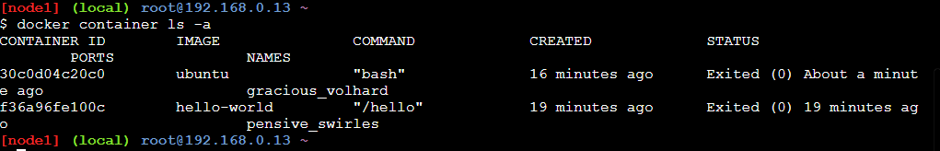

En el listado anterior se puede ver, cual fue el último contenedor usado. Ahora, sobre él se crea una imagen:
docker commit CONTAINERID mihola

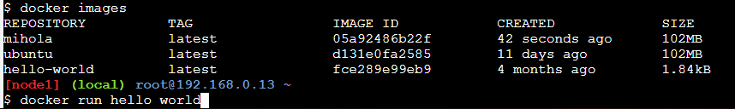

A continuación, desde la imagen creada (mihola), vamos a crear y arrancar un nuevo contenedor.
docker images
docker run --entrypoint "/hola.sh" mihola
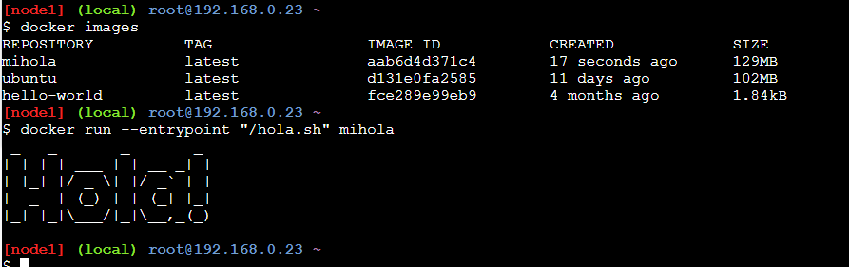

Al hacerlo verás el resultado que hemos indicado al inicio de esta sección. Cabe señalar que Docker asigna un nombr al azar para cada contenedor:

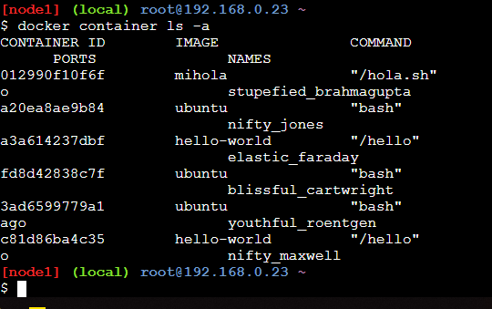

- «Hola, Mundo» desde Dockerfile
Se define contenedores y la funcionalidad de cada uno, además de otras opciones. Esto se hace mediante un fichero llamado Dockerfile. Los Dockerfiles son los ficheros de configuración que contienen instrucciones para la definición de un contenedor.
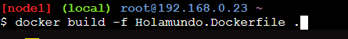
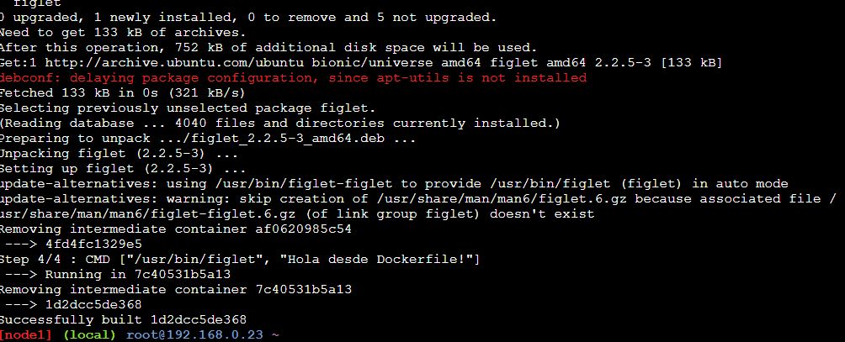
Para enviarlo al Play Docker, se escribe en el terminal:
cd /root
touch HolaMundo.Dockerfile
Y se edita el fichero HolaMundo.Dockerfile desde la misma plataforma.

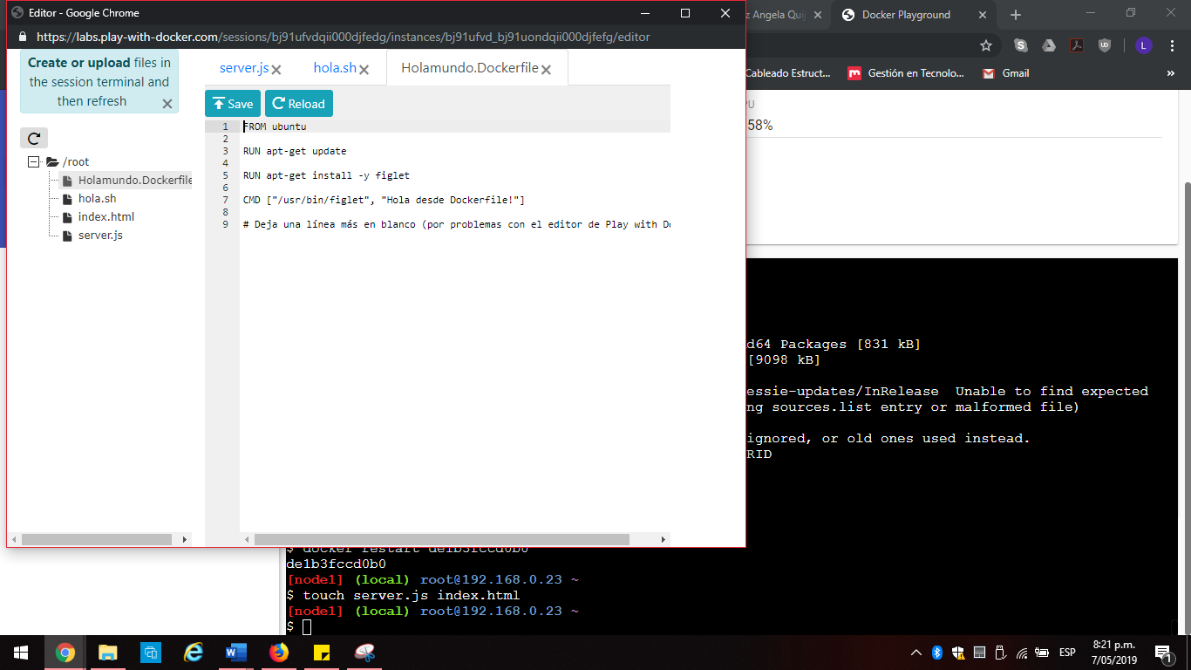

Guarda el fichero y vuelve al terminal. Ahora ya podemos generar la imagen del contenedor (atentos al punto del final):

Docker crea una imagen, con todas las características necesarias para su funcionamiento:
docker build -f HolaMundo.Dockerfile .
Successfully built idImagen
$ docker run idImagen

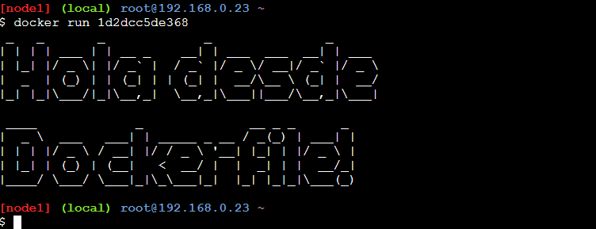

Pregunta: ¿Para qué sirve el comando touch?
Actualiza los registros de fecha y hora, con la fecha y hora actual de los ficheros indicados como argumento.

Un servicio web con Docker y Docker Hub

Docker, tiene un hosting para imágenes, donde se pueden trabajar diferentes contenedores para diferentes propósitos.
Para lo anterior, se ingresa el siguiente comando:
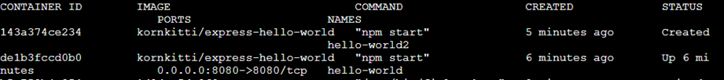
docker run --name="hello-world" -d -p 8080:8080 kornkitti/express-hello-world

Seguido, aparece un botón con el texto 8080
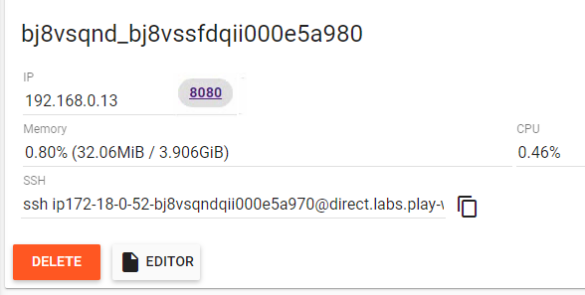
Se abre una ventana del navegador (se deben dar permisos para ventanas emergentes) con el texto Hello World.
Este contenedor arranca un servicio web basado en NodeJS y en Express.
implementa un servidor web completo (aunque esté sirviendo una página web muy sencilla).

Ahora se alterar la página y se edita el contenedor. Y se ejecuta la consola de comandos:
Pues bien, vamos a alterar esta página un poco, vamos a editar un contenedor. Para ello, nos conectamos a este y ejecutamos una consola de comandos:
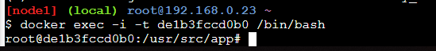
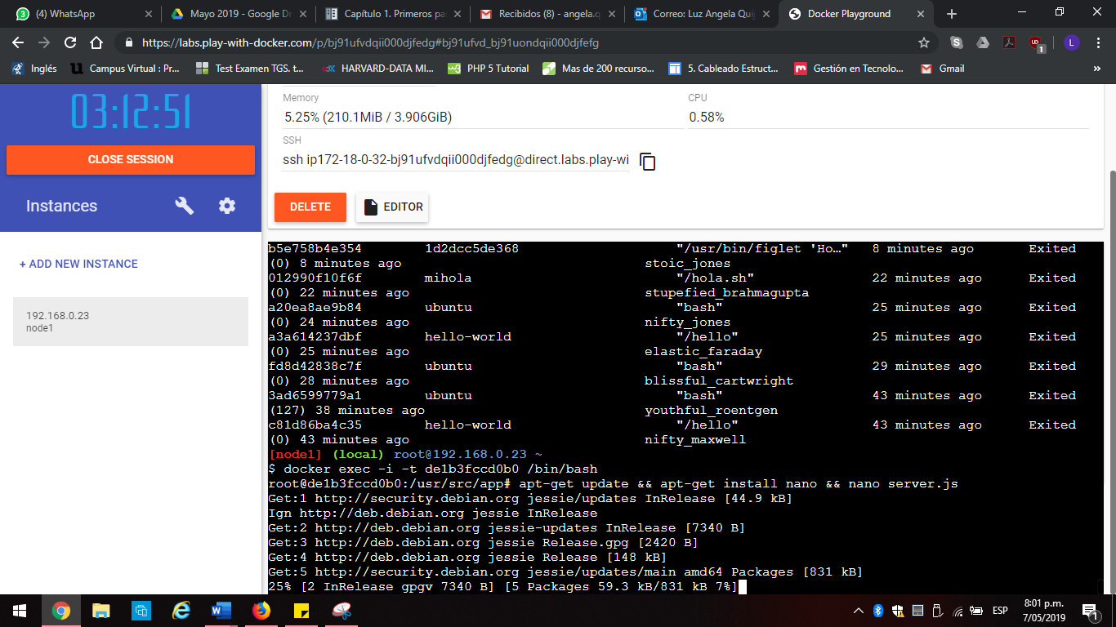

Pregunta: ¿Para qué sirve el framework ExpressJS?
Es un entorno de programación en la capa del servidor basado en el lenguaje de programación Javascript.

- Transferencia de archivos entre la máquina real y el contenedor

Al igual que en el ejercicio anterior con el Dockerfile, tenemos que crearlos previamente (antes de poder editarlos) con el comando:
touch server.js index.html
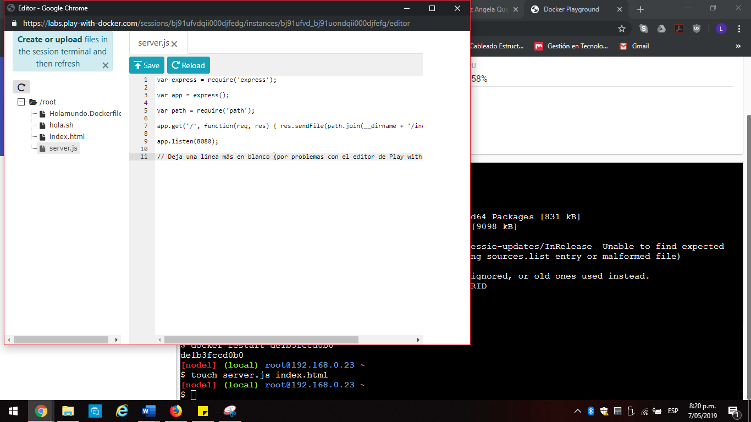

Ahora ya podemos editarlos con el «minieditor» que incorpora Play with Docker. El código del fichero server.js es:

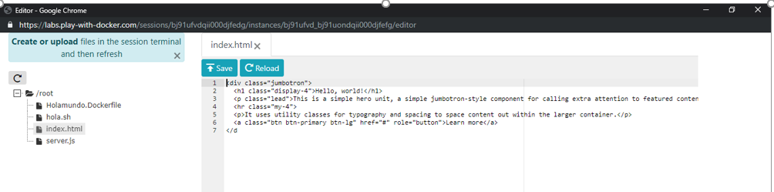
- Generación de una imagen desde un contenedor
Para fijar un contenedor es necesario digitar el siguiente comando:
docker commit CONTAINERID ejemplo-jumbotron
Para subir la imagen en la página oficial de Docker, se puede hacer de la siguiente manera:
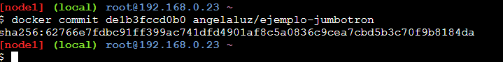

Si lo pidiera, loguéate en Docker con el comando:
docker login --username=misuarioendocker
E introduce tu contraseña de Docker cuando te la pida. Ya está, si quieres ya puedes buscarte en el hub de Docker. ¡Eres famoso!
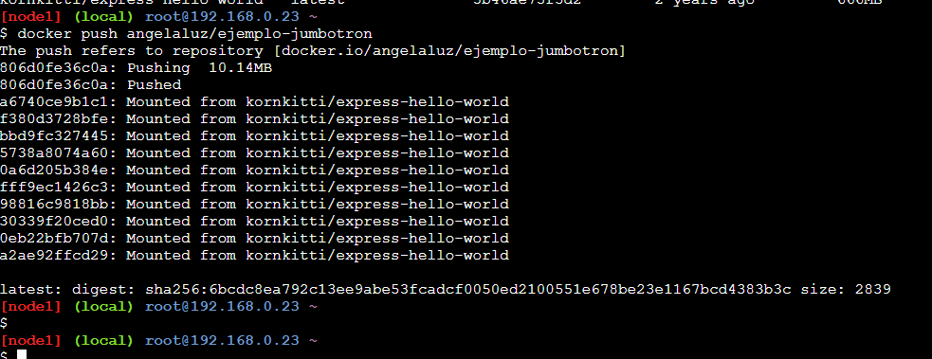

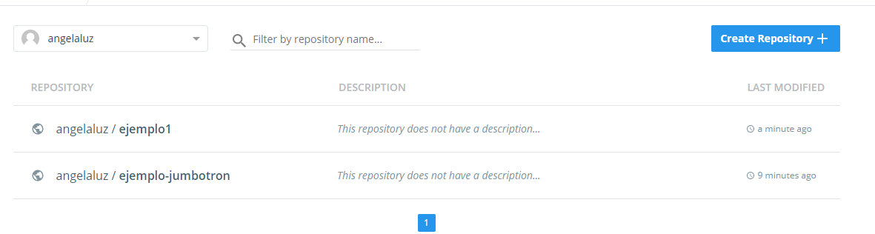

- Contenedores con ficheros compartidos con la máquina real
Ahora se va a generar una imagen de Docker donde una aplicación subirá en el tiempo de arranque desde el disco real. Para ello se debe tener en cuenta:
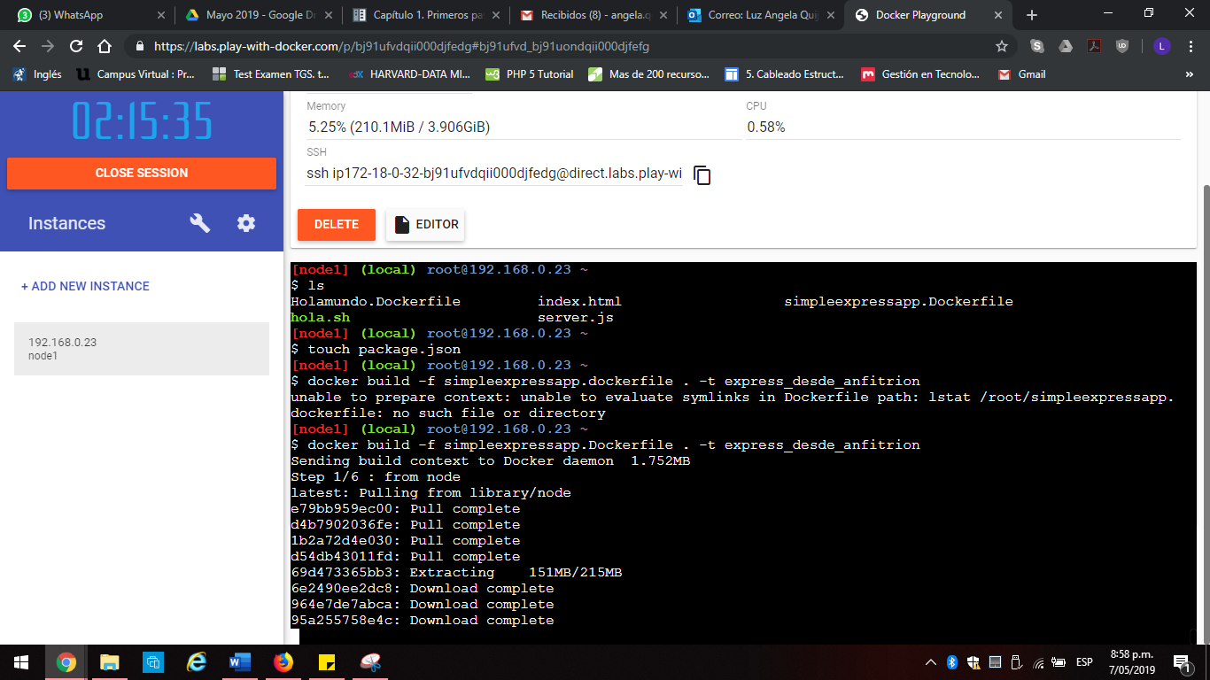

Se visualizan las imágenes creadas:
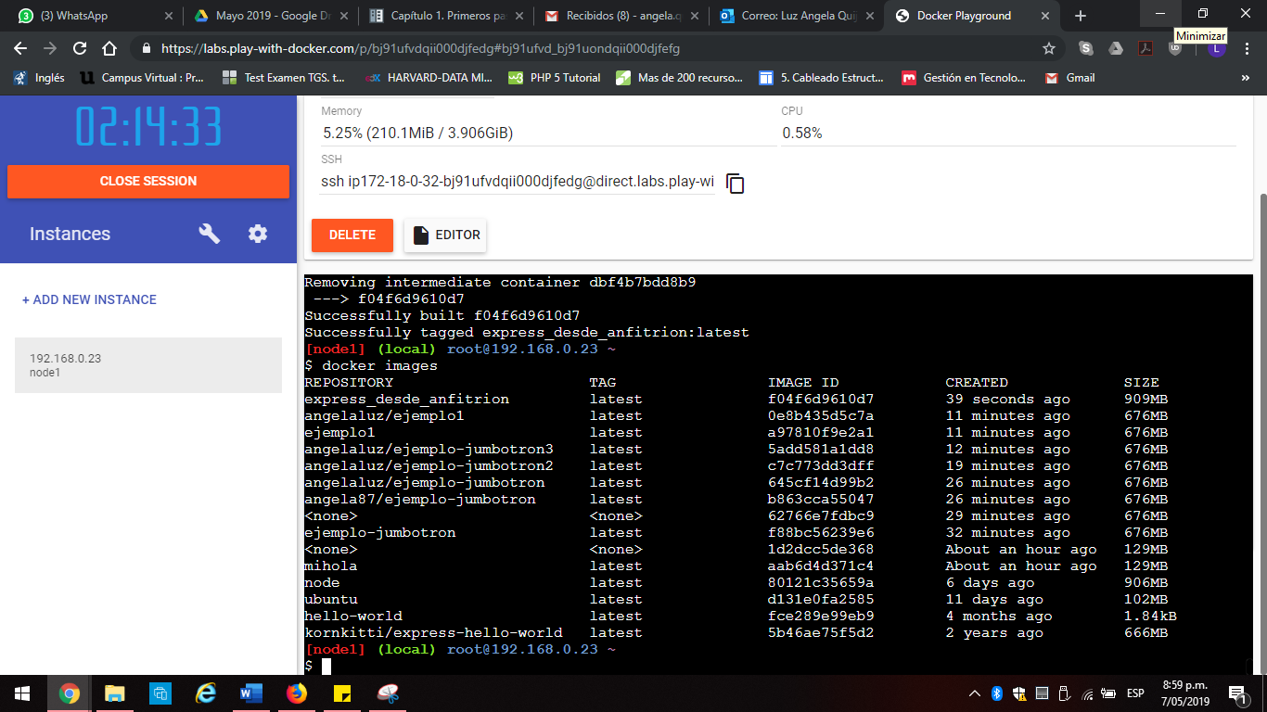
- En el directorio home del usuario root (/root) de la consola de Play with Docker crea un fichero Dockerfile de nombre simpleexpressapp.dockerfile con el siguiente contenido:
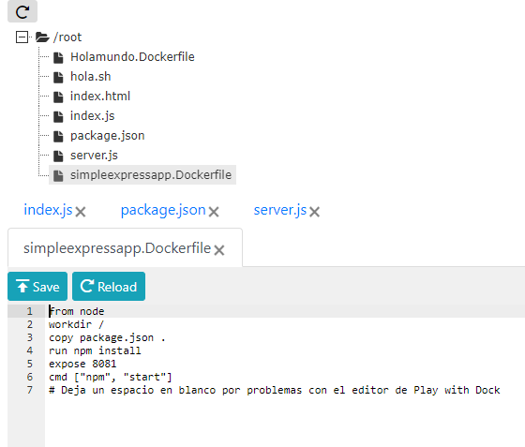

En este Dockerfile estamos indicando que cuando se construya la imagen, el directorio de trabajo de la misma será / (directorio raíz en Unix). Estamos especificando también que se copiará el fichero package.json y, por último, se ejecutará la orden npm start. Fíjate que estamos puntualizando que ahora partimos de una imagen oficial node, en lugar de una imagen Ubuntu.

Es necesario por tanto que esté listo el fichero package.json (créalo y edítalo en la consola Play with Docker como hemos visto en pasos anteriores) con el siguiente código (ojo, inserta un espacio en blanco al final):

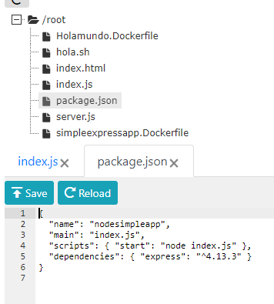

Pregunta: ¿para qué sirve el fichero package.json?
Este fichero puede ser propiamente un documento en formato JSON, o un objeto literal de JavaScript, y su objetivo es documentar los paquetes Node, como pueden ser las aplicaciones que desarrollemos. Este fichero es primordial si deseamos que nuestra aplicación aparezca publicada en el listado de paquetes npm. Utilizando como referencia la documentación oficial y esta estupenda guía (en inglés), vamos a desgranar cada una de las propiedades que pueden aparecer en este fichero

Ahora ya puedes construir la imagen:

docker build -f simpleexpressapp.dockerfile . -t express_desde_anfitrion

Asegúrate de que aparece en el listado de imágenes:

docker images

Ahora toca arrancar un contenedor desde esta imagen, pero si te das cuenta, falta el fichero index.js. Vamos a incluirlo, solo que esta vez este será leído desde la máquina anfitrión.

El fichero index.js. tendrá el siguiente contenido:

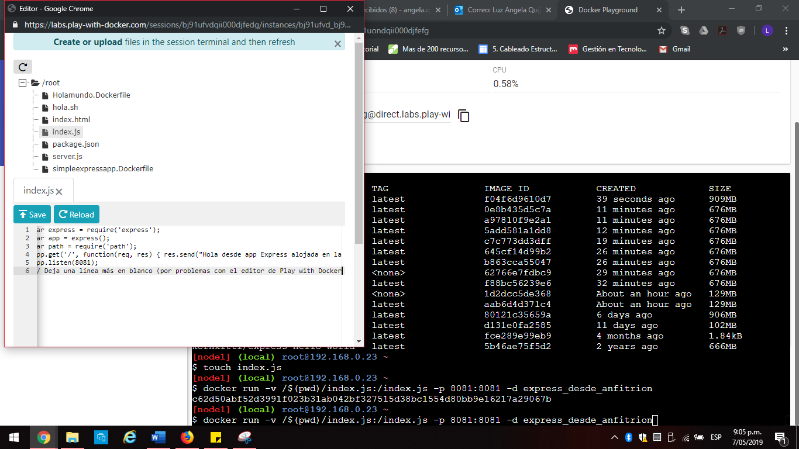
Y por último, iniciamos el contenedor incluyendo el parámetro -v fichero_en_máquina_real:fichero_en_contenedor, tal y como viene en este ejemplo:

El prefijo /$(pwd) es para indicar al Docker que el fichero index.js está en el directorio actual de trabajo. Si vas a un navegador, deberías ver cómo en http://localhost:8081 ves el mensaje que aparece en el fichero index.js.
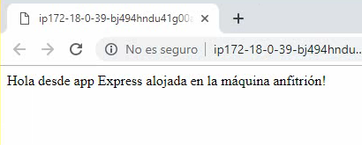
La ventaja de esta forma de construir imágenes y contenedores es que el código o recursos de nuestra aplicación (ficheros, bases de datos, etc.) pueden residir cómodamente en nuestra máquina real.

